DIAGNÓSTICO GENÉTICO PARA DIFERENCIAÇÃO DE ESPÉCIES DE IPÊ E FORTALECIMENTO DO MANEJO FLORESTAL
Arthur Souza Prestes¹; Ana Clara Rollemberg Rocha²; Paulo Cezar Gomes Pereira³; Iedo Souza Santos⁴; Anne Caroline Malta da Costa⁵; Samara Teixeira da Silva⁶; Alessandra Jackeline Guedes de Moraes⁷

¹ Graduando em Eng. Florestal. UEPA. Arthursouzaprestes07@gmail.com
² Graduação em andamento Eng Florestal. UEPA.
³ Dr. Em Engenharia Florestal. UFRA.
⁴ Dr. Em Engenharia de Produção. UEPA.
⁵ Engenheira Florestal. Agropalma.
⁶ Mestranda em Ciencias Florestais. UFRA.
⁷ Dr.ª em Fitopatologia. UEPA.

RESUMO

O gênero Handroanthus, amplamente conhecido como ipê, possui grande relevância ecológica e econômica, sendo alvo recorrente de exploração ilegal devido à dificuldade de distinção morfológica entre suas espécies. Essa problemática compromete a rastreabilidade da madeira e dificulta o manejo florestal sustentável. Diante desse cenário, o presente estudo teve como objetivo identificar espécies do gênero Handroanthus por meio de diagnóstico genético utilizando o marcador molecular ITS, otimizando o processo de identificação taxonômica em inventários florestais e fortalecendo as ações de manejo, fiscalização e monitoramento da cadeia produtiva da madeira. Foram coletadas folhas de indivíduos popularmente reconhecidos como ipê em cinco municípios do Pará, e as amostras passaram por protocolos de extração de DNA, amplificação via PCR e sequenciamento. Das sete amostras analisadas, cinco apresentaram amplificação e sequências utilizáveis. As análises via BLAST indicaram similaridade entre 98% e 99,43% principalmente com Handroanthus chrysanthus e H. impetiginosus. A reconstrução filogenética por Inferência Bayesiana confirmou a identificação de três amostras como H. serratifolius e uma como H. impetiginosus, enquanto uma amostra apresentou relação mais próxima com Tabebuia rosea, revelando limitações do marcador ITS em alguns táxons. Os resultados demonstram que o ITS possui boa eficiência para a identificação das espécies de ipê mais comercializadas, alcançando cerca de 80% de acurácia, sendo útil para rastreabilidade e fiscalização. Entretanto, sua resolução é reduzida para alguns membros da Bignoniaceae, reforçando a necessidade de abordagens multilocus e bancos de referência mais robustos. Assim, o diagnóstico genético destaca-se como ferramenta essencial para aumentar a precisão taxonômica e fortalecer o manejo florestal sustentável.

Palavras-chave: ITS, Handroanthus, identificação de madeira

Área de Interesse do Simpósio: Ciências Agrárias

1. INTRODUÇÃO
O gênero Handroanthus (Bignoniaceae), amplamente conhecido como ipê, constitui um dos grupos arbóreos de maior relevância ecológica, econômica e comercial na América Latina. Espécies como Handroanthus impetiginosus, H. serratifolius e H. heptaphyllus destacam-se pela elevada densidade da madeira, ampla distribuição geográfica e expressivo valor no mercado madeireiro internacional. Entretanto, a intensa exploração ilegal, somada às dificuldades de distinção morfológica entre espécies estreitamente relacionadas, tem imposto desafios substanciais ao manejo florestal sustentável, à efetividade da fiscalização e à implementação de programas de conservação.
A elevada plasticidade fenotípica, a semelhança entre espécies simpátricas e a curta sazonalidade da floração aumentam a complexidade taxonômica do grupo. Frequentemente, espécies distintas, como o ipê-amarelo (H. serratifolius) e o ipê-roxo (H. impetiginosus), são comercializadas indistintamente sob a denominação genérica “ipê”, prática que compromete a rastreabilidade, a certificação de origem e a governança da cadeia produtiva (Silva, 2023). Embora apresentem propriedades físicas e tecnológicas semelhantes, tais espécies podem diferir em atributos anatômicos e de durabilidade, diferenças que influenciam diretamente a qualidade do produto e a sustentabilidade do seu manejo.
Os equívocos de identificação, muitas vezes originados ainda nas etapas iniciais do inventário florestal, frequentemente baseadas em métodos empíricos e na utilização de nomenclatura vernacular, tendem a se propagar ao longo de toda a cadeia produtiva, desde o corte até a comercialização. Esse processo resulta em prejuízos ambientais e econômicos, além de aumentar a vulnerabilidade dos atores da cadeia a sanções legais.
Nesse cenário, técnicas de diagnóstico genético emergem como ferramentas estratégicas para a diferenciação taxonômica robusta, contribuindo para o fortalecimento do manejo florestal, obtendo inventários mais precisos, certificação de origem confiável, além da mitigação de fraudes comerciais. Estudos recentes demonstram que protocolos otimizados de extração de DNA, combinados com marcadores como ITS2 ou estratégias multilocus, permitem discriminar espécies com elevada acurácia (But et al., 2023).
Dessa forma, o diagnóstico genético pode se consolidar como ferramenta indispensável para a diferenciação de espécies de ipê, representando um avanço significativo para o manejo florestal sustentável de florestas naturais. Tal abordagem permite superar limitações intrínsecas aos métodos morfológicos tradicionais, fortalece estratégias de conservação, combate à exploração ilegal e aumenta a precisão dos inventários florestais.
O emprego de diagnóstico genético pode preencher lacunas críticas na cadeia de controle do manejo dessas espécies, promovendo, simultaneamente, maior confiabilidade, transparência e agregação de valor aos seus produtos. Diante do exposto, o presente estudo teve como objetivo identificar espécies do gênero Handroanthus por meio de diagnóstico genético utilizando o marcador molecular ITS, otimizando o processo de identificação taxonômica em inventários florestais e fortalecendo as ações de manejo, fiscalização e monitoramento da cadeia produtiva da madeira.

2. MATERIAL E MÉTODOS
2.1 COLETA DO MATERIAL E LOCAL DAS ANÁLISES
Foram coletadas folhas de árvores conhecidas popularmente como ipê, sem a presença de floração, na área urbana de cinco municípios do estado do Pará: Paragominas, Ipixuna do Pará, São Domingos do Capim, localizadas nas mesorregiões sudeste e nordeste paraense e na região metropolitana de Belém. Ainda em campo, as folhas foram armazenadas em sacos de papel Kraft e mantidas em isopor contendo gelo para serem preservadas e logo após foram encaminhadas ao Laboratório de Proteção de Plantas da Universidade Federal Rural da Amazônia, Belém.

2.2 EXTRAÇÃO DO DNA
Para a extração do DNA, as folhas foram lavadas em água corrente, e depois imersas em solução de hipoclorito a 1%, por 20 minutos para desinfestação de microrganismos, e em seguida lavadas com água destilada. Após essa etapa, foi retirada a nervura central de cada folha e o restante foi cortado em pequenos fragmentos, que foram colocados no almofariz pré-congelado e esterilizado, adicionado nitrogênio líquido e macerados.
Após a maceração do material, foi iniciado os seguintes passos do protocolo de extração de DNA de plantas, segundo o método com uso do CTAB, baseado em Doyle & Doyle, (1990). A quantificação de DNA foi realizada por meio do BioDrop (Cambridge, Reino Unido) e ajustado para concentração final de 10 ng/μl, sendo armazenado a - 20° C.
2.3 AMPLIFICAÇÃO, SEQUENCIAMENTO E PURIFICAÇÃO DA PCR
Após a extração de DNA, as amostras foram submetidas à PCR para amplificação da região ITS utilizando os primers ITS_p5 e ITS_u4, que geram fragmentos de aproximadamente 650 pb. As reações tiveram volume final de 25 μL contendo Master Mix, primers e DNA, e foram conduzidas em termociclador com desnaturação inicial a 94 °C, seguida de 35 ciclos (94 °C, 60 °C e 72 °C por 45 s) e extensão final a 72 °C por 10 minutos. Os produtos amplificados foram visualizados em gel de agarose a 1% e fotodocumentados. Em seguida, o material foi purificado pelo método EXO/SAP e encaminhado para sequenciamento em plataforma ABI3730xl. As sequências obtidas foram posteriormente depositadas no GenBank.

ANÁLISES DAS SEQUÊNCIAS E RECONSTRUÇÃO FILOGENÉTICA
A visualização das sequências e a construção das sequências consenso foram realizadas no programa Staden Package. A identificação preliminar das amostras foi feita por meio da ferramenta BLASTn, disponível no NCBI, utilizando o algoritmo megablast. Os alinhamentos múltiplos das sequências foram produzidos no programa online MAFFT (versão 7). As análises filogenéticas foram conduzidas no servidor CIPRES, onde também foi estimado o modelo de substituição nucleotídica com o jModelTest2. As árvores filogenéticas foram geradas pelo método de Inferência Bayesiana no software MrBayes, empregando Jacaranda sparrei como outgroup e executando um milhão de gerações. As árvores resultantes foram visualizadas no programa FigTree.

3. RESULTADOS E DISCUSSÃO
Os resultados observados no presente estudo, demonstraram que o marcador molecular ITS apresentou elevada eficiência na diferenciação das espécies Handroanthus serratifolius e H. impetiginosus, corroborando as análises previamente obtidas por meio do BLAST e reafirmando sua utilidade como ferramenta taxonômica (But et al., 2023). A precisão fornecida pelo diagnóstico genético é particularmente relevante para minimizar erros recorrentes nos inventários florestais e na classificação comercial da madeira, os quais derivam, em grande parte, da semelhança morfológica entre espécies simpátricas e do uso de denominações vernaculares genéricas, como o termo “ipê” (Silva, 2023).
Essa capacidade de discriminação contribui diretamente para o aprimoramento da identificação das espécies em projetos de manejo florestal, sendo esse ponto um dos principais gargalos da atividade. A correta identificação, contribui ainda para a manutenção das populações dessas espécies, alem de reforçar a rastreabilidade da madeira e ações de controle da exploração ilegal, reduzindo fraudes e aumentando a transparência ao longo da cadeia produtiva da madeira nativa. Tais resultados evidenciam a importância do uso de marcadores moleculares como suporte técnico para práticas de manejo florestal e fiscalização.
A amplificação do marcador ITS apresentou desempenho satisfatório, com sucesso em cinco das sete amostras submetidas à PCR. O DNA foliar extraído mostrou boa integridade e pureza, características fundamentais para análises moleculares confiáveis. Entretanto, duas amostras (14 e 17) não geraram sequências utilizáveis, pois os eletroferogramas exibiram ruído intenso, picos sobrepostos e ausência de regiões consensuais, inviabilizando a montagem de contigs de qualidade.
Resultados semelhantes são amplamente relatadas na literatura para a região ITS, principalmente, em angiospermas, devido à presença de pseudogenes, variação intraindividual, recombinação e coamplificação de múltiplas variantes do rDNA, fatores que frequentemente comprometem o sequenciamento direto (Álvarez; Wendel, 2003; Bailey et al., 2003; Sampaio, 2015).
As cinco sequências válidas foram comparadas ao GenBank por meio do BLASTn, apresentando similaridade entre 98% e 99,43%, com correspondência principalmente às espécies Handroanthus chrysanthus e H. impetiginosus (Tabela 1). Apesar dos altos percentuais, a interpretação taxonômica demanda cautela, pois o GenBank, embora amplo, contém entradas heterogêneas quanto à qualidade, frequentemente marcadas por erros de anotação, ausência de revisão taxonômica, amplificação de contaminantes e carência de metadados sobre procedência e voucher botânico (Hollingsworth et al., 2011; Nithaniyal et al., 2014). Tais limitações reduzem a precisão de análises BLAST, especialmente em grupos de baixa divergência genética, como Handroanthus.
Além disso, a elevada similaridade genética entre espécies próximas, característica de grupos com recente radiação evolutiva, pode produzir resultados ambíguos quando apenas um marcador nuclear de rápida evolução é utilizado.
Tabela 1. Valores de similaridade obtidos mediante a comparação de sequências de folhas de ipê de diferentes cidades do estado do Pará, amplificadas com ITS, comparadas com sequências do Genbank, utilizando a ferramenta BLASTn.
Espécime | Árvore | Local da Coleta | Marcador | BLAST | %
2 | 22 | Ipixuna do Pará | ITS | Handroanthus chrysanthus | 98,15
5 | 32 | São Domingos do Capim | ITS | Handroanthus chrysanthus | 98,15
12 | 3 | Paragominas | ITS | Handroanthus impetiginosus | 92,92
13 | 26 | Ipixuna do Pará | ITS | Handroanthus chrysanthus | 98,29
14 | 27 | Ipixuna do Pará | ITS | Não funcionou | -
15 | 28 | Ipixuna do Pará | ITS | Handroanthus impetiginosus | 99,43
17 | 30 | São Domingos do Capim | ITS | Não funcionou | -
Fonte: Autores (2022).

Embora amplamente empregado em estudos taxonômicos e forenses de madeira, o marcador ITS apresenta limitações quando utilizado isoladamente em gêneros que possuem baixa divergência genética, ocorrência de hibridação natural e elevado grau de plasticidade fenotípica. Diversos autores destacam que, em grupos como Handroanthus e Tabebuia, essas características podem dificultar a delimitação precisa de espécies apenas com base no ITS (Grose; Olmstead, 2007; Fonseca et al., 2019).
Apesar dos resultados do presente trabalho, apresentarem caráter inédito para a cadeia produtiva do estado do Pará, a discriminação entre H. chrysanthus e H. impetiginosus exclusivamente pelo ITS deve ser considerada preliminar, reforçando a importância da adoção de abordagens multilocus. A combinação de regiões plastidiais, como matK, rbcL e trnH–psbA, com marcadores nucleares de baixa cópia tem sido recomendada pelos principais consórcios internacionais de DNA barcoding, devido ao aumento substancial de resolução taxonômica e aumento da confiabilidade das inferências (CBOL Plant Working Group, 2009).
Em síntese, apesar de seu valor para identificação preliminar e triagem, o ITS deve ser integrado a outros marcadores moleculares para assegurar maior robustez filogenética e precisão taxonômica, especialmente em aplicações que exigem elevado rigor, como rastreabilidade, certificação de origem e fiscalização florestal.
A árvore filogenética (Figura 6), construída com o método de Inferência Bayesiana, forneceu estimativas robustas das relações evolutivas entre as sequências analisadas, permitindo quantificar a incerteza associada aos agrupamentos por meio das probabilidades posteriores (Yang; Rannala, 2012).
A análise revelou que as amostras 02, 05 e 13 formaram um clado bem definido, associado a Handroanthus serratifolius, com valor de probabilidade posterior igual a 1,0, corroborando os resultados previamente obtidos na análise BLAST. De maneira semelhante, a amostra 15 agrupou-se com H. impetiginosus (sinônimo Tabebuia impetiginosa), também sustentado por probabilidade posterior de 1,0, indicando forte suporte estatístico para a relação inferida.
Entretanto, a amostra 12, inicialmente identificada pelo BLAST como H. impetiginosus, foi posicionada na árvore próxima a Tabebuia rosea. Divergências desse tipo são relatadas em estudos que utilizam apenas o ITS, principalmente devido à estreita relação evolutiva entre Handroanthus e Tabebuia e ao histórico taxonômico complexo desses gêneros, marcados por revisões recorrentes, morfologia variável e possível ocorrência de hibridação natural (Gentry, 1969; Gentry, 1992; Santos, 2017).

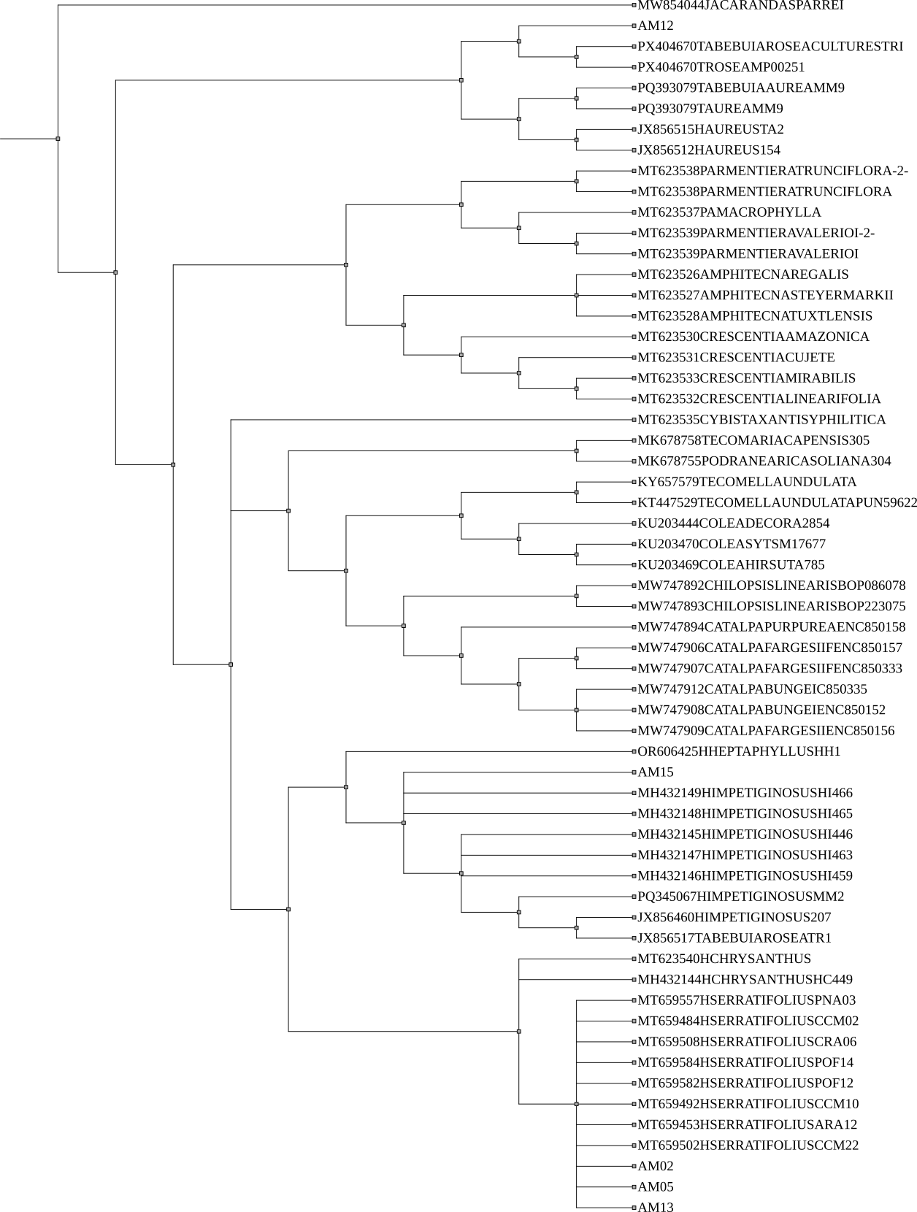
Figura 6: Árvore filogenética construída por meio de Inferência Baysiana a partir das sequências parciais da região Its. O posicionamento dos isolados obtidos no presente estudo da Família Bignoniaceae é mostrado. A barra indica o número de substituições por sítio. Os valores dos ramos indicam valores de probabilidade posterior.
Tabebuia rosea
Handroanthus
impetiginosus
Handroanthus
serratifolius
1
0,98
0,99
1
1
1
0,92
0,95
0,97
1
1
0,95

Fonte: Autores (2025).
Mesmo com tais limitações, o ITS apresentou cerca de 80% de acurácia na identificação das espécies analisadas, resultado consistente com estudos que destacam seu potencial como marcador para DNA barcoding vegetal (Chase et al., 2005; Taberlet et al., 2007). Nesse contexto, o ITS mantém-se como ferramenta confiável, de bom custo-benefício e amplamente aplicável em estudos filogenéticos e de identificação de espécies (Murakami, 2002).
Destaca-se ainda que a análise molecular complementa a identificação morfológica, auxiliando na resolução de ambiguidades em caracteres pouco diagnósticos e fortalecendo a precisão taxonômica (Sites Jr.; Marshall, 2004; Carvalho, 2017). Diante disso, recomenda-se que estudos futuros ampliem os bancos de sequências de referência para Handroanthus e Tabebuia, integrem marcadores adicionais, incluindo regiões plastidiais e loci nucleares de cópia simples e associem dados moleculares, morfológicos e ecológicos (Santos, 2017). A adoção dessas estratégias tende a aprimorar a resolução filogenética e fornecer subsídios mais robustos para o manejo florestal e a conservação.

4. CONCLUSÃO
O marcador molecular ITS mostrou-se eficaz na identificação de Handroanthus serratifolius e H. impetiginosus, confirmando os resultados das análises BLAST, mas apresentou limitações para outros gêneros da Bignoniaceae, indicando a necessidade de marcadores adicionais ou abordagens multilocus. O ITS provou ser confiável, de custo-benefício favorável e útil para rastreabilidade de espécies de ipê, com relevância para manejo florestal, fiscalização e conservação. A integração de dados moleculares com análise morfológica aumenta a precisão taxonômica, e a expansão de bancos de referência de DNA, combinada a múltiplos marcadores, é fundamental para estudos filogenéticos robustos e políticas de conservação.
5. REFERÊNCIAS
ALTSCHUL, S. F.; GISH, W.; MILLER, W.; MYERS, E. W.; LIPMAN, D. J. Basic local alignment search tool. J. Mol. Biol. 215, 403–410, 1990.

ÁLVAREZ, I.; WENDEL, J. F. Ribossomal ITS sequences and plant phylogenetic inference. Molecular Phylogenetics and Evolution, v. 29, n. 3, p.417-434, 2003.

CBLOL PLANT WORKING GROUP. A DNA barcode or land plants. Proceedings of the National Academy of Sciences, v. 106, n. 31, p. 12794-12797, 2009.

CHASE, M. W. et al. Land plants and DNA barcodes: short-term and long-term goals. Philosophical Transactions of the Royal Society B: Biological Sciences, v. 360, p. 1889–1895, 2005.
DORMONTT, E. E.; et al. Forensic timber identification: It’s time to integrate disciplines to combat illegal logging. Biol. Conserv. 191, 790–798, 2015. https://doi.org/10.1016/j.biocon.2015.06.038

GENTRY, A. H. Bignoniaceae. Part II – Tribe Tecomeae. Flora Neotropica, v. 25, p. 1–362, 1992.

GROSE, S. O.; OLMSTEAD, R. G. Taxonomic revision in the polyphyletic genus Tabebuia s.l. (Bignoniaceae). Systematic Botany, v. 32, p. 660–670, 2007.

KATOH, K.; ROZEWICKI, J.; YAMADA, K. D. MAFFT online service: multiple sequence alignment, interactive sequence choice and visualization. Brief. Bioinform. 20, 1160–1166, 2017.

MILLER, M. A.; PFEIFFER, W.; SCHWARTZ, T. Creating the CIPRES Science Gateway for inference of large phylogenetic trees. Proceedings of the Gateway Computing Environments Workshop, p. 1–8, 2010.

POSADA, D. jModelTest: phylogenetic model averaging. Molecular Biology and Evolution, v. 25, p. 1253–1256, 2008.

RONQUIST, F.; HUELSENBECK, J. P. MrBayes 3: Bayesian phylogenetic inference under mixed models. Bioinformatics, v. 19, p. 1572–1574, 2003.

TABERLET, P. et al. Power and limitations of the chloroplast trnL intron for plant DNA barcoding. Nucleic Acids Research, v. 35, p. e14, 2007.

YANG, Z.; RANNALA, B. Bayesian phylogenetic inference using DNA sequences. Nature Reviews Genetics, v. 13, p. 303–314, 2012.

